Лабораторная работа №13

Дисциплина: Операционные системы

Коновалова Татьяна Борисовна

Содержание

# Цель работы

Цель данной лабораторной работы — Изучить основы программирования в оболочке ОС UNIX. Научиться писать более сложные командные файлы с использованием логических управляющих конструкций и циклов.

# Задание

1. Сделать отчёт по лабораторной работе №13 в формате Markdown.
2. Научиться писать более сложные командные файлы с использованием логических управляющих конструкций и циклов.

# Выполнение лабораторной работы

1). Написала командный файл, реализующий упрощённый механизм семафоров. Командный файл должен в течение некоторого времени t1 дожидаться освобождения ресурса, выдавая об этом сообщение, а дождавшись его освобождения, использовать его в течение некоторого времени t2<>t1, также выдавая информацию о том, что ресурс используется соответствующим командным файлом (процессом). Для данной задачи я создала файл: sem.sh (Рисунки 1 ) и написала соответствующий скрипт (алгоритм действий представлен на рис. 2 ).

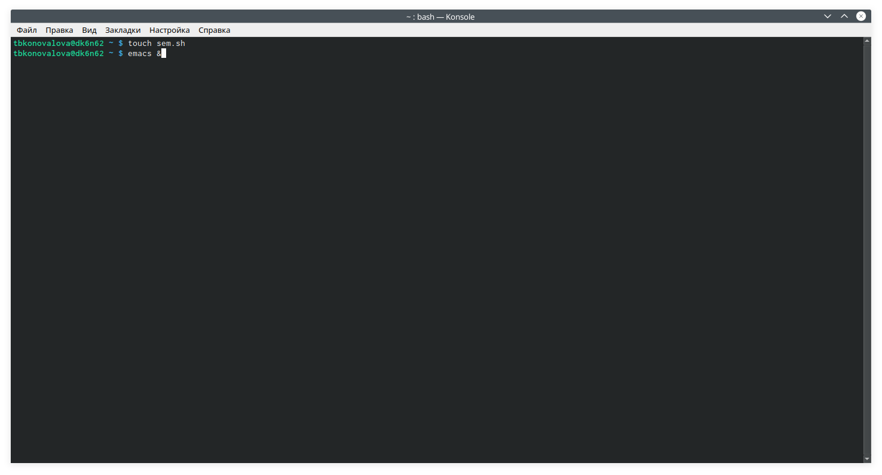

Figure 1: Создание файла



Figure 2: Скрипт №1

Далее я проверила работу написанного скрипта (команда«./sem.sh47»), предварительно добавив право на исполнение файла (команда «chmod+xsem.sh») (Скриншот 3 ). Скрипт работает корректно.

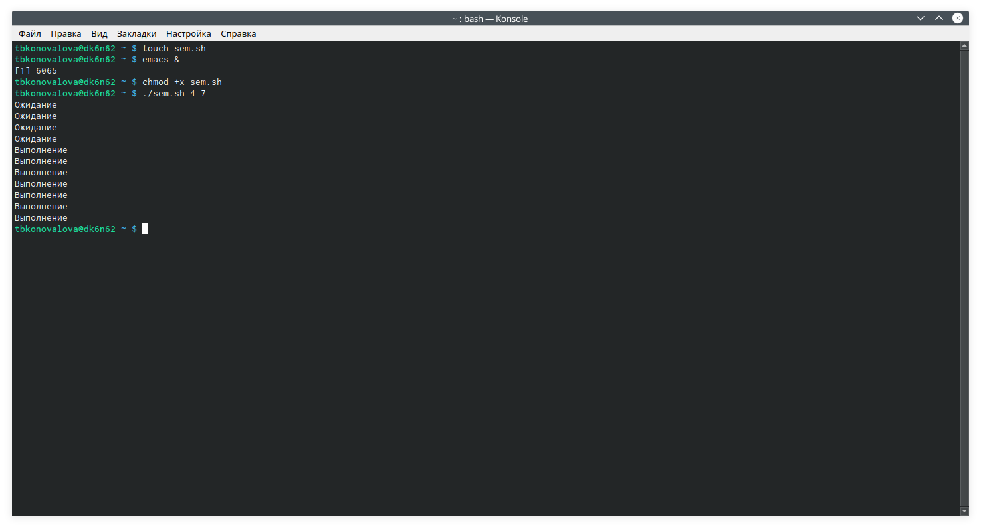

Figure 3: Проверка работы скрипта

После этого я изменила скрипт так, чтобы его можно было выполнять в нескольких терминалах и проверила его работу (например, команда «./sem.sh2 3 Ожидание > /dev/pts/1 &») (алгоритм действий представлен на рис. 4 , 5 , 6 ). Однако у меня не получилось проверить работу скрипта, так как было отказно в доступе.

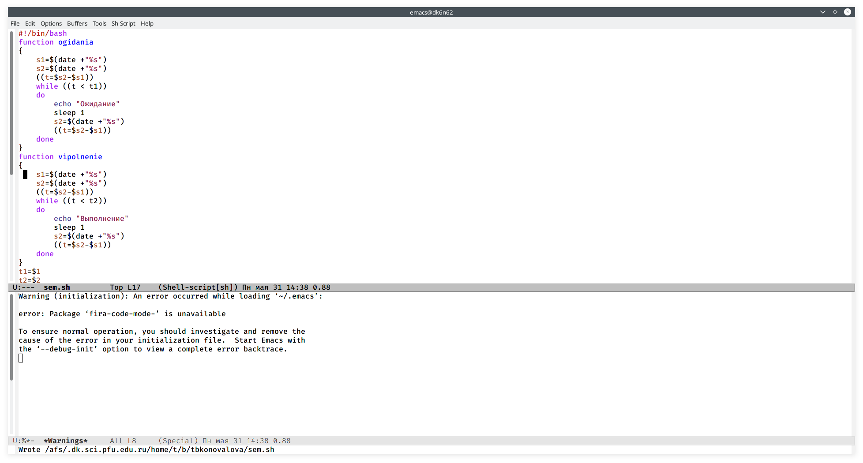

Figure 4: Изменённый скрипт №1

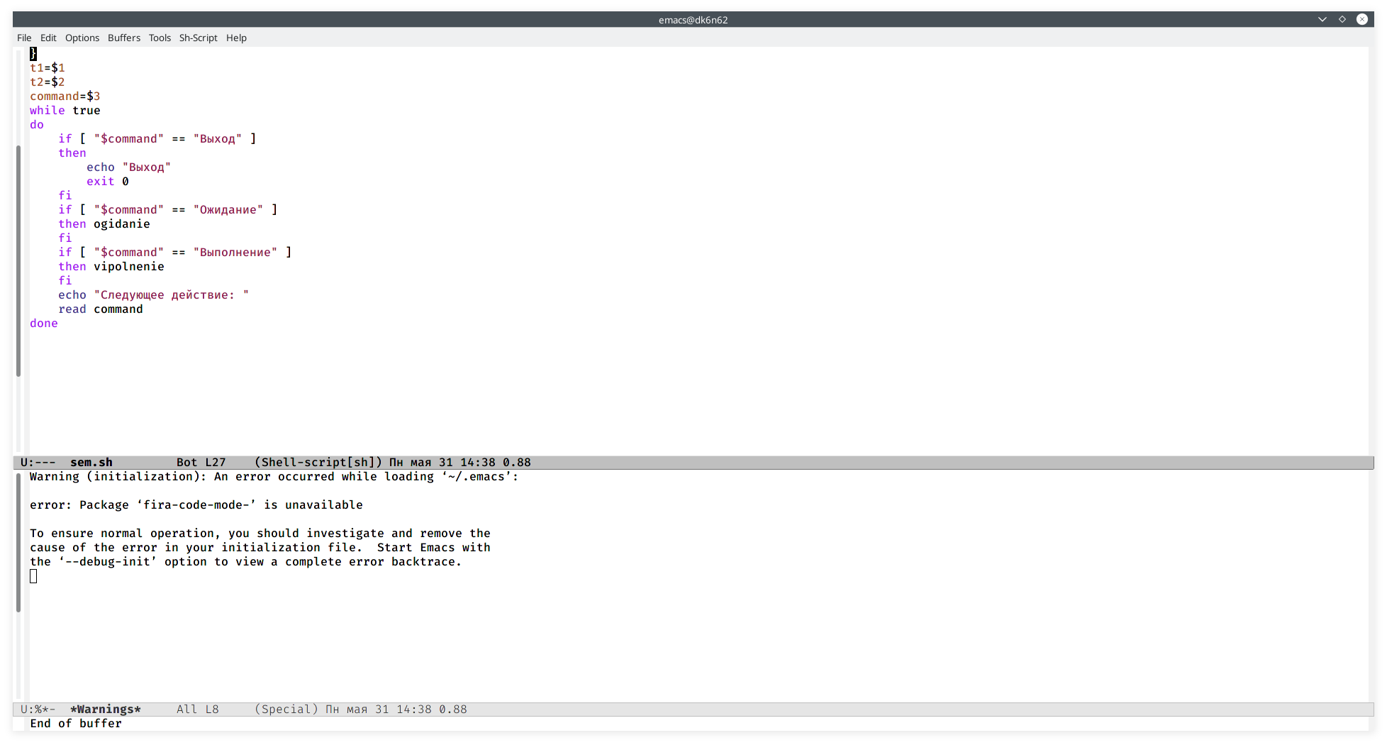

Figure 5: Изменённый скрипт №1

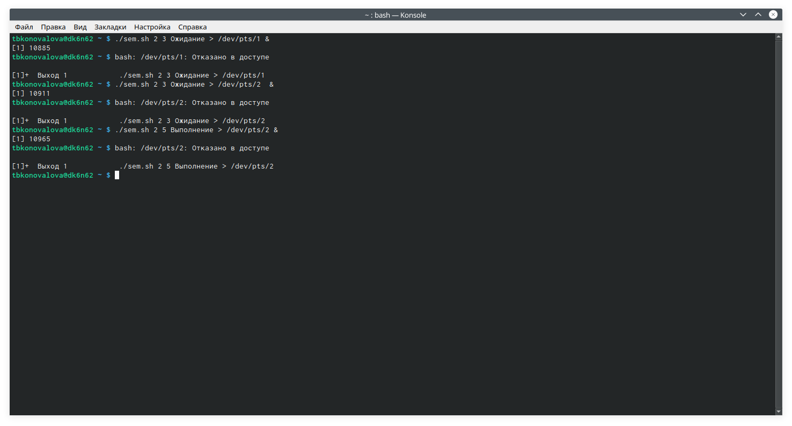

Figure 6: Проверка работы скрипта

2). Реализовала команду man с помощью командного файла. Изучила содержимое каталога /usr/share/man/man1 (Рисунки 7 , 8 ). В нем находятся архивы текстовых файлов, содержащих справку по большинству установленных в системе программ и команд. Каждый архив можно открыть командой less сразу же просмотрев содержимое справки. Командный файл должен получать в виде аргумента командной строки название команды и в виде результата выдавать справку об этой команде или сообщение об отсутствии справки, если соответствующего файла нет в каталоге man1.

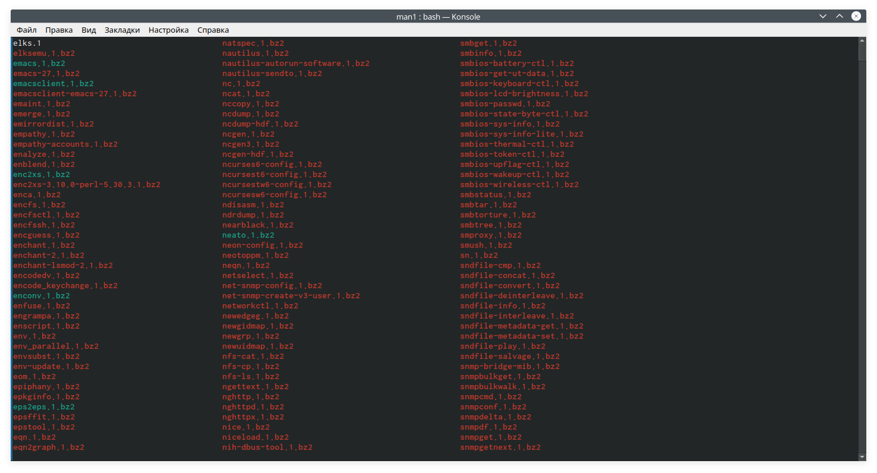

Figure 7: Реализация команды man

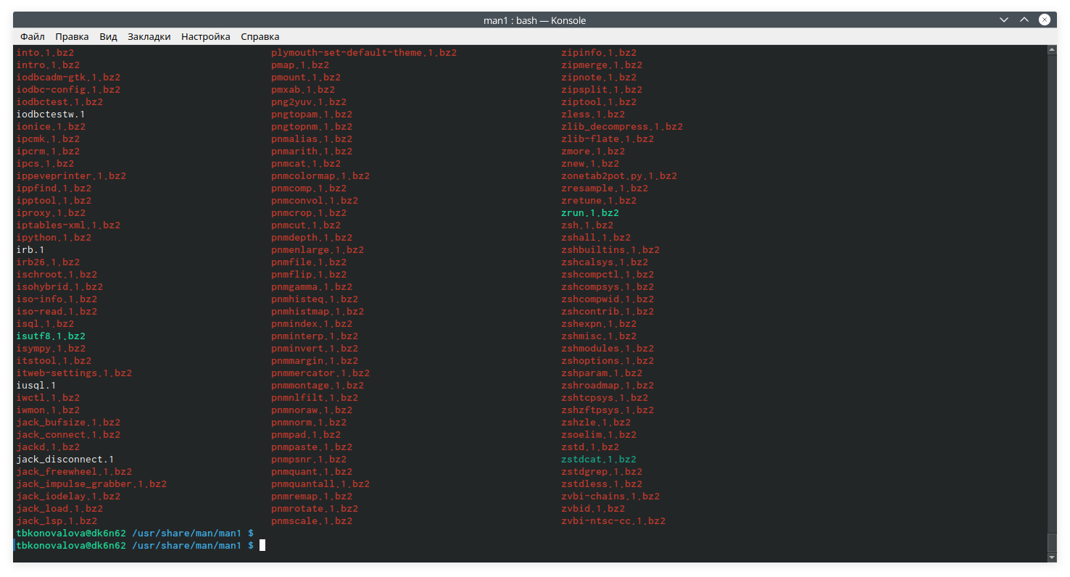

Figure 8: Реализация команды man

Для данной задачи я создала файл: man.sh (Рисунки 9 ) и написала соответствующий скрипт.

Figure 9: Создание файла

Figure 9: Создание файла

Далее я проверила работу написанного скрипта (команды«./man.shls»и «./man.sh mkdir»), предварительно добавив право на исполнение файла (команда «chmod +x man.sh») (Скриншот 10 ). Скрипт работает корректно.

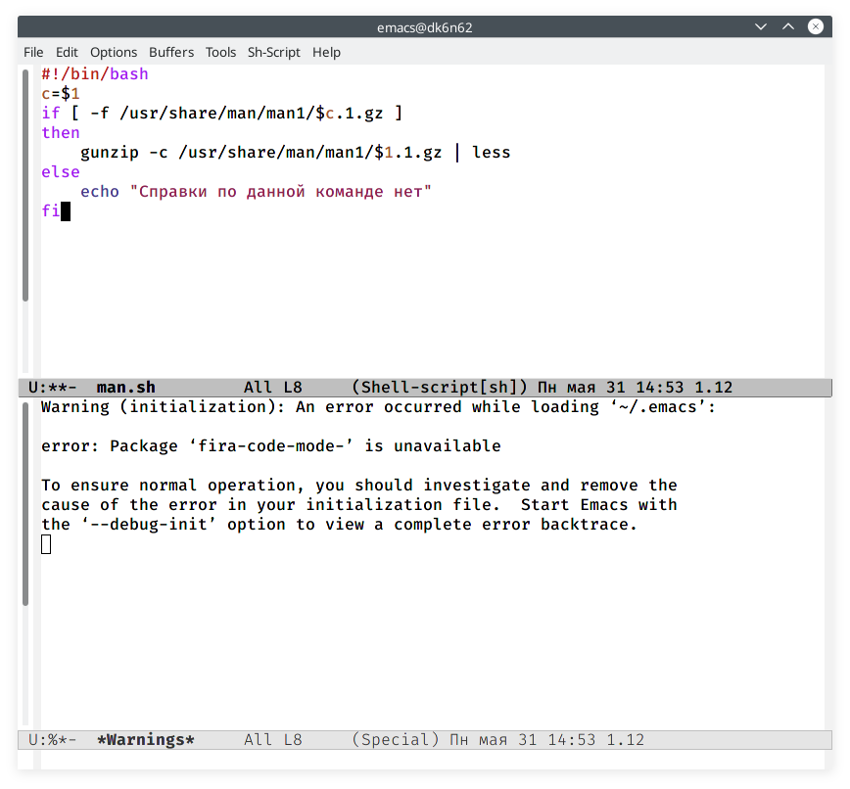

Figure 10: Скрипт №2

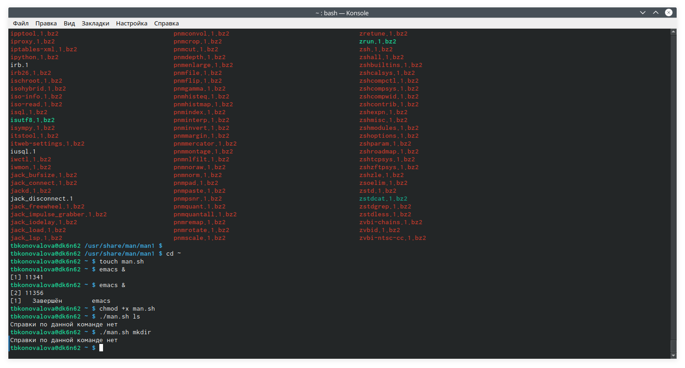

Figure 11: Проверка работы скрипта

3). Используя встроенную переменную $RANDOM, написала командный файл, генерирующий случайную последовательность букв латинского алфавита. Для данной задачи я создала файл: random.sh (Рисунок 12 ) и написала соответствующий скрипт (Рисунки 13 ).

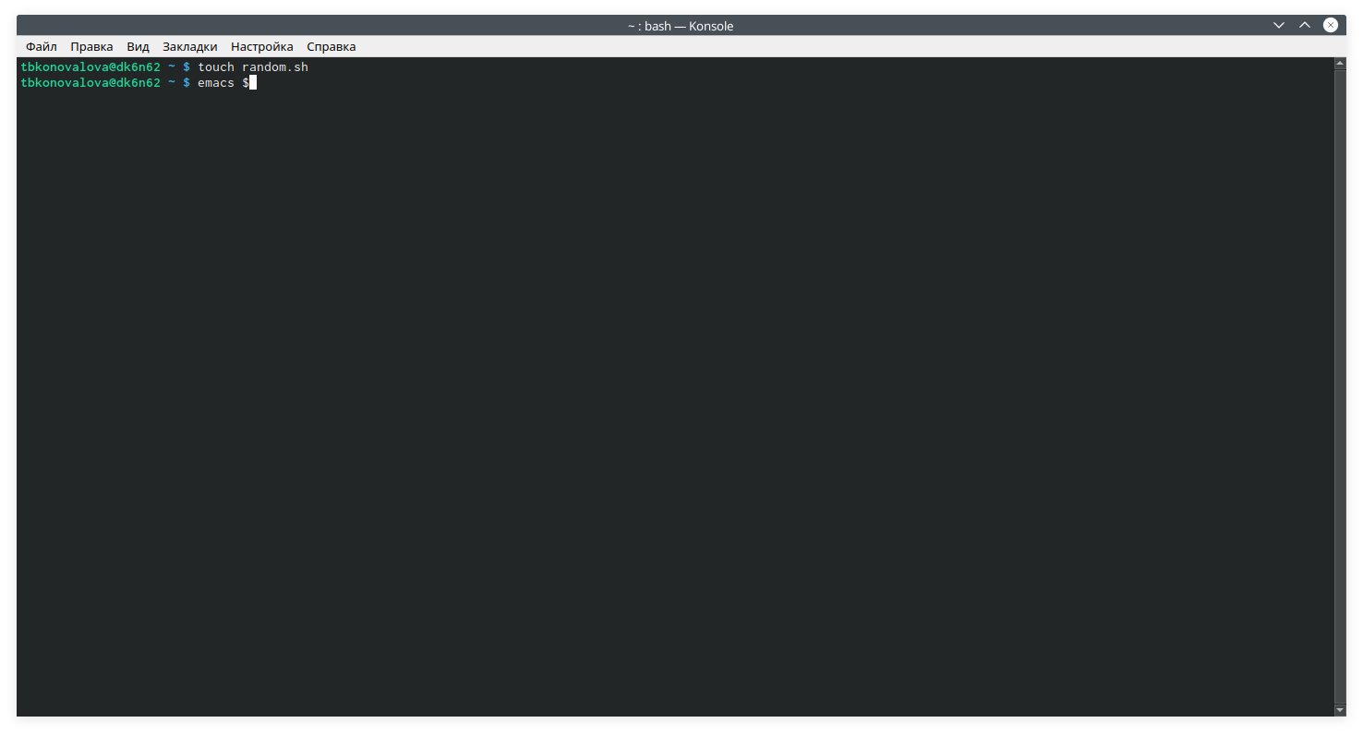

Figure 12: Создание файла

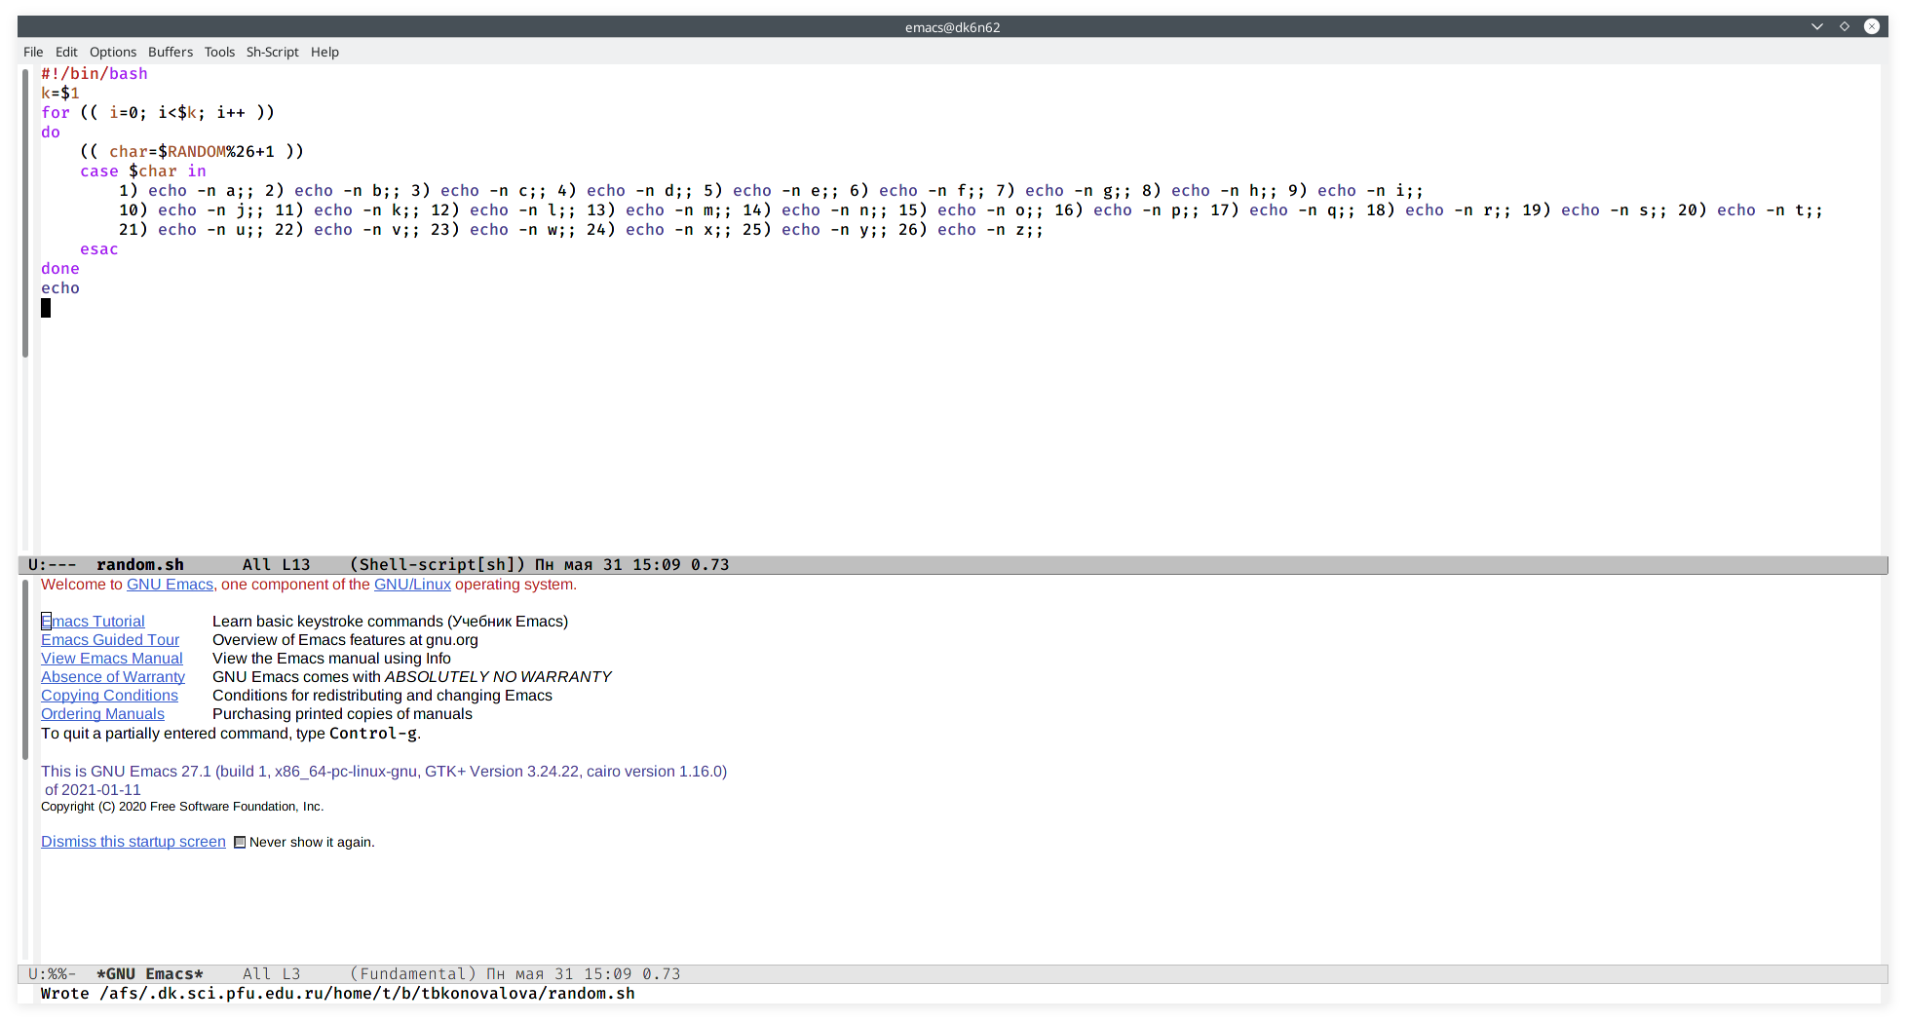

Figure 13: Скрипт №3

Далее я проверила работу написанного скрипта (команды «./random.sh 7»и «./random.sh 15»), предварительно добавив право на исполнение файла (команда «chmod +x random.sh») (Скриншот 14 ). Скрипт работает корректно.

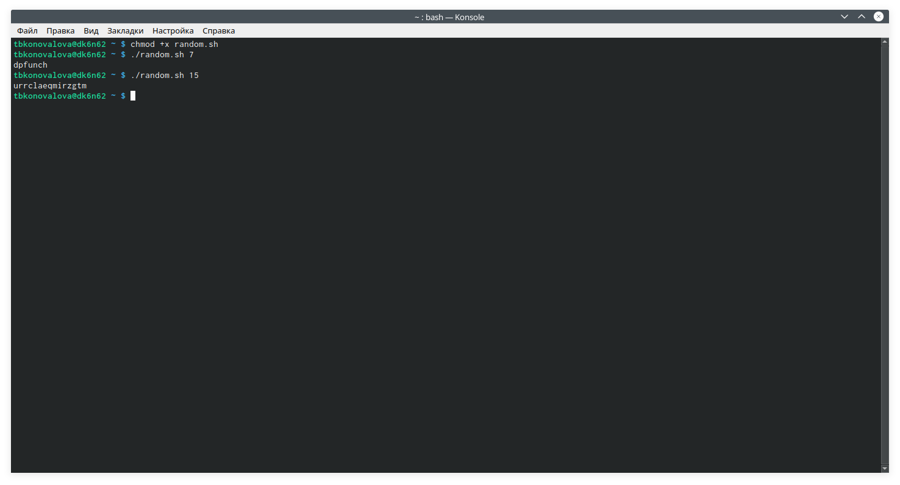

Figure 14: Проверка работы скрипта

Контрольные вопросы:

1). while [$1 != “exit”]

В данной строчке допущены следующие ошибки:

* не хватает пробелов после первой скобки [и перед второй скобкой ]
* выражение $1 необходимо взять в “”, потому что эта переменная может содержать пробелы.

Таким образом, правильный вариант должен выглядеть так: while [“$1”!= “exit”]

2). Чтобы объединить несколько строк в одну, можно воспользоваться несколькими способами:

* Первый:

VAR1="Hello,

“VAR2=” World"

VAR3=“ $VAR1$ VAR2”

echo “$VAR3”

Результат: Hello, World

* Второй:

VAR1=“Hello,”

VAR1+=" World"

echo “$VAR1”

Результат: Hello, World

3). Команда seq в Linux используется для генерации чисел от ПЕРВОГО до ПОСЛЕДНЕГО шага INCREMENT.

Параметры:

* seq LAST: если задан только один аргумент, он создает числа от 1 до LAST с шагом шага, равным 1. Если LAST меньше 1, значение is не выдает.
* seq FIRST LAST: когда заданы два аргумента, он генерирует числа от FIRST до LAST с шагом 1, равным 1. Если LAST меньше FIRST, он не выдает никаких выходных данных.
* seq FIRST INCREMENT LAST: когда заданы три аргумента, он генерирует числа от FIRST до LAST на шаге INCREMENT . Если LAST меньше, чем FIRST, он не производит вывод.
* seq -f «FORMAT» FIRST INCREMENT LAST: эта команда используется для генерации последовательности в форматированном виде. FIRST и INCREMENT являются необязательными.
* seq -s «STRING» ПЕРВЫЙ ВКЛЮЧЕНО: Эта команда используется для STRING для разделения чисел. По умолчанию это значение равно /n. FIRST и INCREMENT являются необязательными.
* seq -w FIRST INCREMENT LAST:эта команда используется для выравнивания ширины путем заполнения начальными нулями. FIRST и INCREMENT являются необязательными.

4). Результатом данного выражения $((10/3))будет 3, потому что это целочисленное деление без остатка.

5). Отличия командной оболочки zshот bash:

* В zsh более быстрое автодополнение для cdс помощью Тab
* В zsh существует калькулятор zcalc, способный выполнять вычисления внутри терминала
* В zsh поддерживаются числа с плавающей запятой
* В zsh поддерживаются структуры данных «хэш»
* В zsh поддерживается раскрытие полного пути на основе неполных данных
* В zsh поддерживаетсязаменачастипути
* В zsh есть возможность отображать разделенный экран, такой же как разделенный экран vim

6). for((a=1; a<= LIMIT; a++)) синтаксис данной конструкции верен, потому что, используя двойные круглые скобки, можно не писать $ перед переменными ().

7). Преимущества скриптового языка bash:

* Один из самых распространенных и ставится по умолчаниюв большинстве дистрибутивах Linux, MacOS
* Удобное перенаправление ввода/вывода
* Большое количество команд для работы с файловыми системами Linux
* Можно писать собственные скрипты, упрощающие работу в Linux

Недостатки скриптового языка bash:

* Дополнительные библиотеки других языков позволяют выполнить больше действий
* Bash не является языков общего назначения
* Утилиты, при выполнении скрипта, запускают свои процессы, которые, в свою очередь, отражаются на быстроте выполнения этого скрипта
* Скрипты, написанные на bash, нельзя запустить на других операционных системах без дополнительных действий.

# Библиография

1. Программное обеспечение GNU/Linux. Лекция 7. Вопросы лицензирования (Г. Курячий, МГУ);
2. Программное обеспечение GNU/Linux. Лекция 9. Хранилище и дистрибутив (Г. Курячий, МГУ);
3. Программное обеспечение GNU/Linux. Лекция 10. Минимальный набор знаний (Г. Курячий, МГУ);
4. Электронный ресурс: https://infopedia.su/24x10498.html
5. Электронный ресурс: http://5fan.ru/wie

# Выводы

В ходе выполнения данной лабораторной работы я изучила основы программирования в оболочке ОС UNIX и научилась писать более сложные командные файлы с использованием логических управляющих конструкций и циклов.